

Programmer guide

COPD SLIM Shirt





|  |  |
| --- | --- |
| Gemaakt door:  Datum van uitgifte:  Versie: | Jacky Wong  4 mei 2021  1.0 |

# Versiehistorie

|  |  |  |  |
| --- | --- | --- | --- |
| Versie | Datum | Wijzigingen | Auteur |
| V1.0 | 04-05-2021 | Eerste opzet van programmeer guide voor de ESP32 en COPD Slim Shirt PCB | Jacky Wong |

Inhoudsopgave

Versiehistorie 1

1 Inleiding 3

1.1 Doel 3

1.2 Benodigdheden 3

2 Eclipse IDE opzetten en ESP32 programmeren 4

2.1 Stap 1: ESP-IDF Tools Installer 4

2.2 Stap 2: Download Eclipse 8

2.3 Stap 3: Installeer ESP-IDF Tools 12

2.4 Stap 4: Installeer ESP-PROG Driver 12

2.5 Stap 5: ESP32 verbinden met de ESP-PROG 13

2.6 Stap 6: Project aanmaken en firmware uploaden 14

3 COPD Slim Shirt PCB V1 programmeren 17

# Inleiding

In dit document wordt het proces voor het programmeren van de ESP32 en de COPD Slim Shirt PCB vastgelegd.

## Doel

Het doel van dit document is om de toekomstige gebruikers uit te leggen hoe de ESP32 geprogrammeerd kan worden m.b.v. de Eclipse omgeving. Daarnaast wordt de werking van de COPD Slim Shirt PCB uitgelegd en hoe de gebruiker het zelf kan programmeren.

Het is de bedoeling dat de gebruiker alle stappen volgt om de ESP32 te programmeren, voordat hij/zij het PCB gaat programmeren.

Nadat de gebruiker het document heeft doorgenomen, kan de gebruiker de de Eclipse IDE omgeving opzetten met Espressif IDF Tools. De gebruiker kan zelf de ESP32 programmeren m.b.v. example codes van Espressif. Daarnaast kan de gebruiker de COPD Slim Shirt PCB programmeren.

## Benodigdheden

Voor het programmeren van een **ESP32** zijn de volgende hardware benodigd:

* ESP32 module op een ESP32 breakout board
* ESP-PROG + USB
* 6x Jumper wires
* Computer/Laptop

Voor het programmeren van de **COPD Slim Shirt PCB V1** zijn de volgende hardware benodigd:

* COPD Slim Shirt PCB V1
* ESP-PROG + USB
* 5x Jumper wires
* Computer/Laptop

# Eclipse IDE opzetten en ESP32 programmeren

In dit hoofdstuk wordt er stap voor stap uitgelegd hoe je de Eclipse omgeving kan opzetten en vervolgens de ESP32 module kan programmeren m.b.v. Espressif IDF Tools.

## Stap 1: ESP-IDF Tools Installer

* Installeer python als je dat nog niet hebt: <https://www.python.org/downloads/>
* Installeer git als je dat nog niet hebt: <https://git-scm.com/downloads>
* Installeer java als je dat nog niet hebt: <https://www.oracle.com/java/technologies/javase-downloads.html>
* Ga naar <https://dl.espressif.com/dl/esp-idf/?idf=4.4>
* Download de Online installer
* Start de installer
* Je ziet welke dingen worden geïnstalleerd. Klik op accept en vervolgens op Next.
* 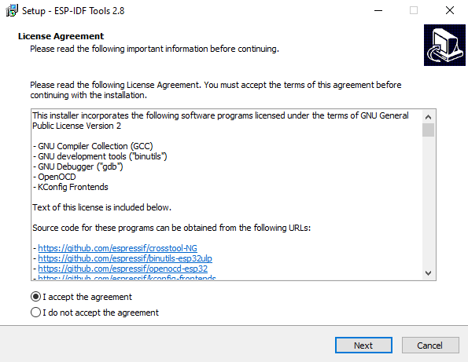
* Klik vervolgens nogmaals op Next
* 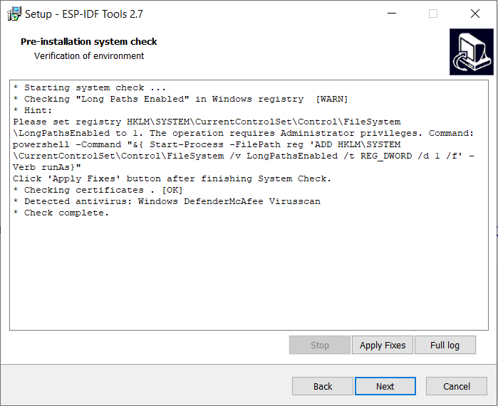
* Selecteer vervolgens Download ESP-IDF en klik op Next
* 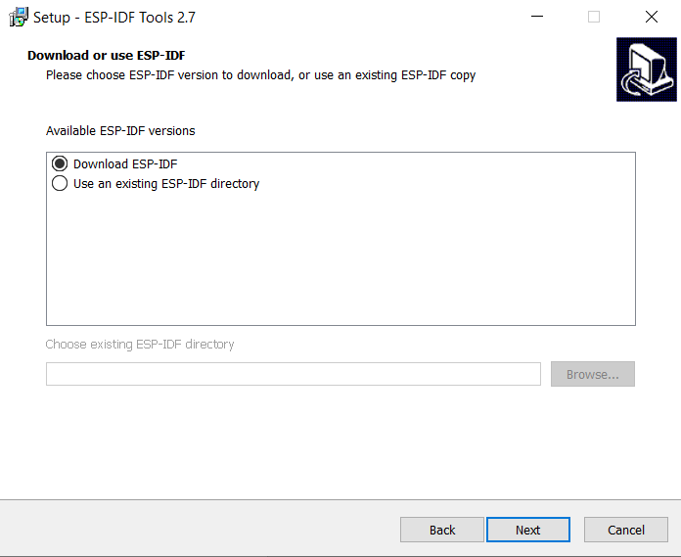
* Selecteer de nieuwste versie
* Kies de directory waar je de versie wilt downloaden en klik op Next
* 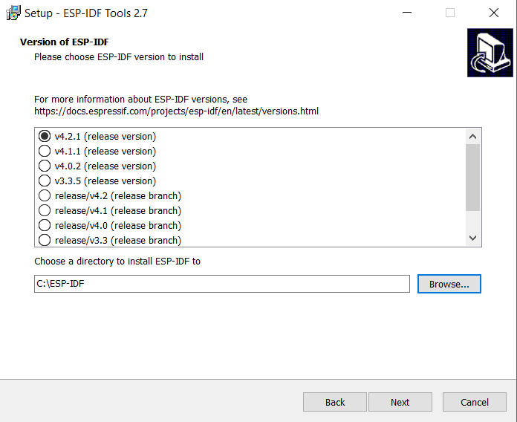
* Selecteer vervolgens een **andere** map waar je ESP-IDF Tools gaat installeren
* 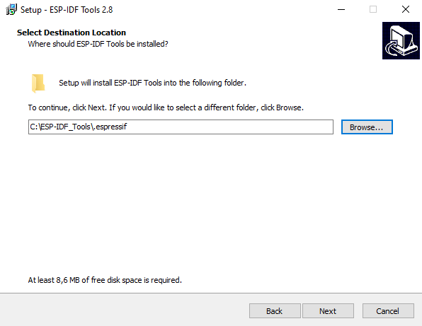
* Klik vervolgens op Next
* 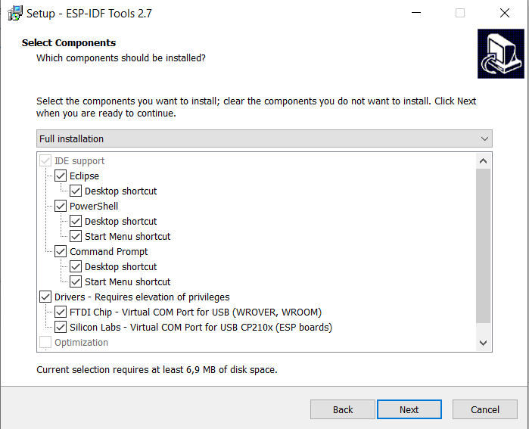
* Klik vervolgens op Install
* 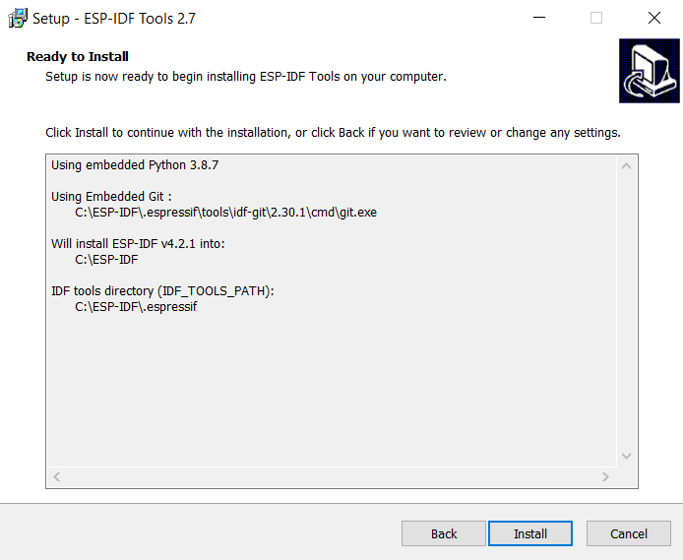

## Stap 2: Download Eclipse

* Ga naar <https://www.eclipse.org/downloads/>
* Download Eclipse IDE Installer
* Start de installer
* Selecteer Eclipse IDE for C/C++ Developers
* 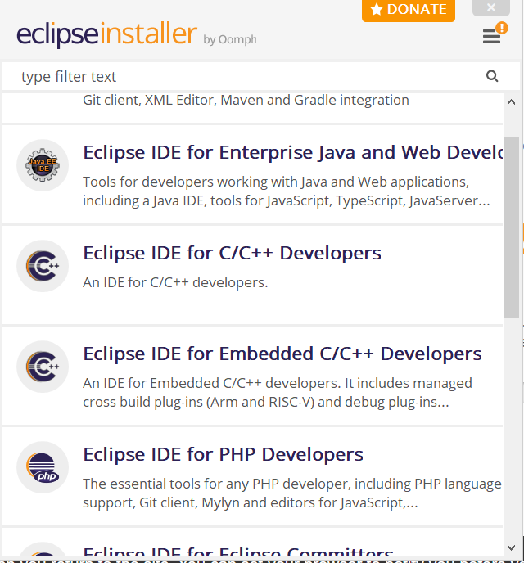
* Selecteer de laatste Java versie, kies de juiste directory en klik op INSTALL

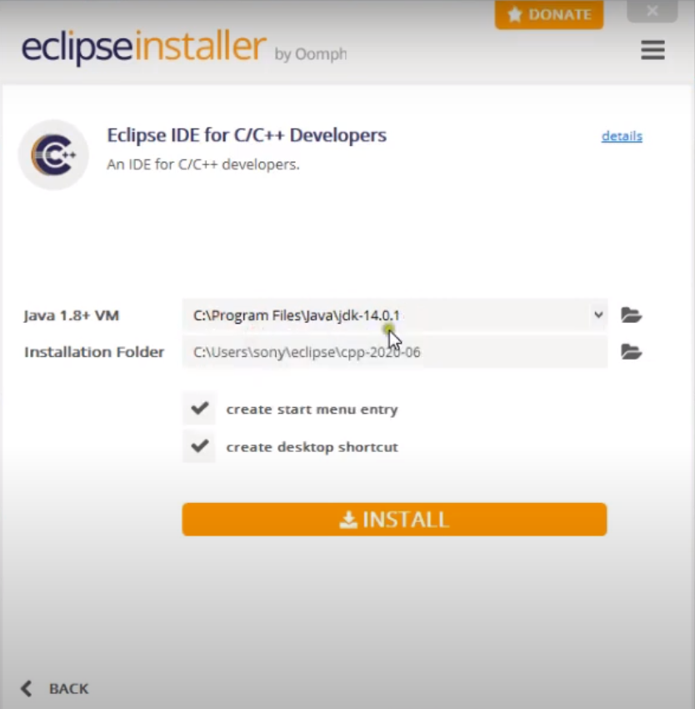

* Klik op Accept

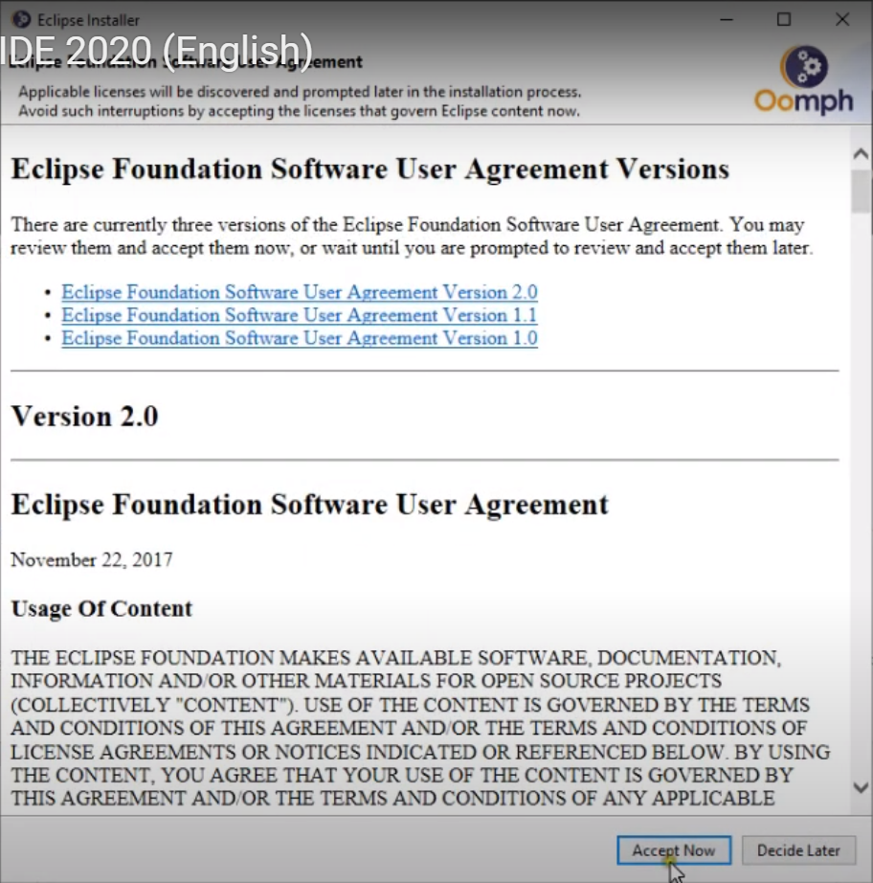

* Nadat de installatie voltooid is, klik op LAUNCH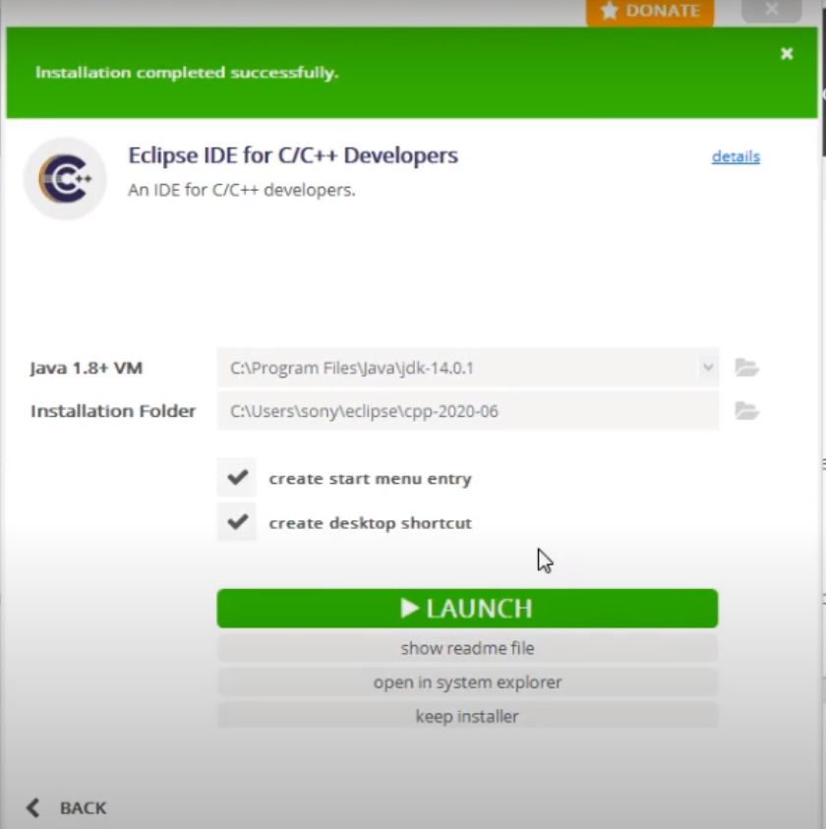
* Ga naar Help en klik op Install New Software

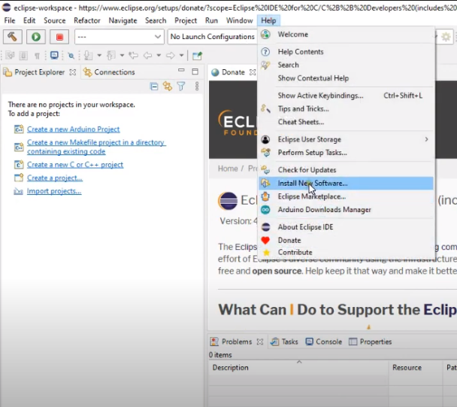

* Kopieer en plak: <https://dl.espressif.com/dl/idf-eclipse-plugin/updates/latest/>

Selecteer Espressif IDF en klik op Next

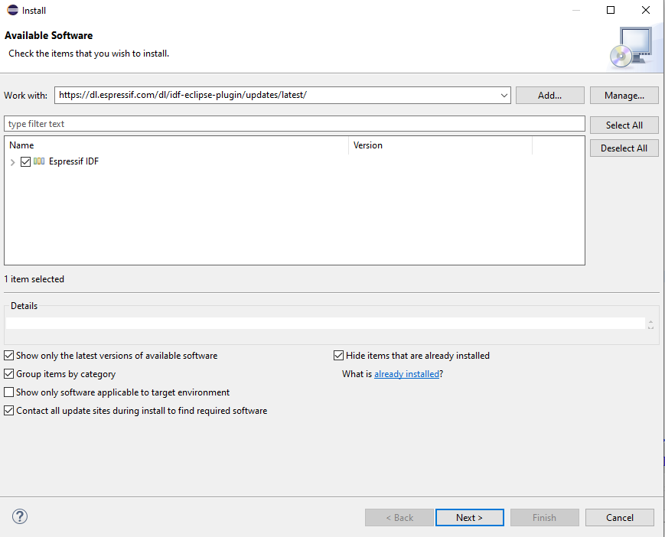

* Klik vervolgens nog een keer op Next, accept terms en op Finish
* Restart Eclipse IDE
* Klik op Window->Perspective->Reset Perspective

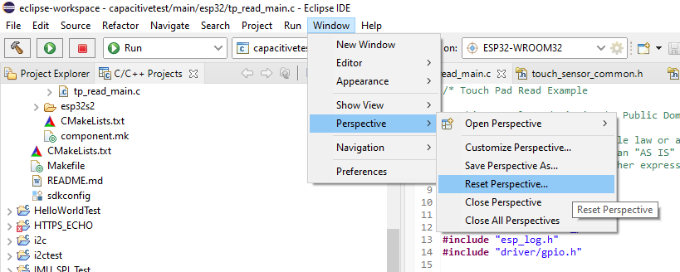

* Kijk vervolgens of je een Espressif IDF Project kan aanmaken
* Ga naar File->New->Espressif IDF Project
* Je hoeft momenteel nog geen project aan te maken

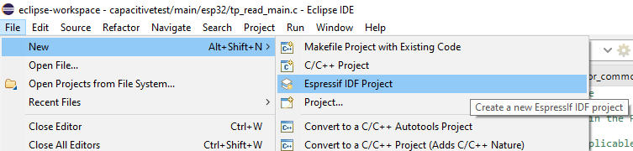

## Stap 3: Installeer ESP-IDF Tools

* Ga naar Help->Espressif IDF Tools Manager->Install Tools
* Selecteer de directory van je ESP-IDF map
* Selecteer git-bash.exe in je Git directory
* Klik op Install Tools
* 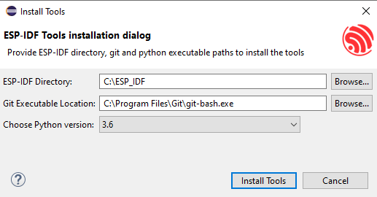
* In de console onderaan van de IDE, kun je zien wat er allemaal geinstalleerd wordt. Dit kan even duren

## Stap 4: Installeer ESP-PROG Driver

* Plaats de ESP-PROG met usb in de computer/laptop (zonder esp32 verbonden)
* Installeer Zadig op <https://zadig.akeo.ie/>
* Open Zadig
* Klik op Options->List All Devices
* Selecteer vervolgens “Dual RS232-HS (Interface 0)” als device
* Klik op Replace Driver
* 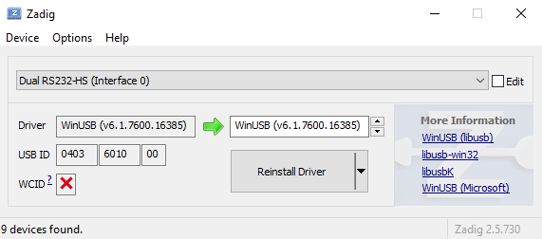

## Stap 5: ESP32 verbinden met de ESP-PROG

* Haal de USB van de ESP-PROG uit de computer/laptop
* Verbindt de ESP-PROG programmer met de ESP32
* De Pinout van de ESP-PROG is te zien hieronder
* **LET OP!:** De TX van de ESP-PROG moet aan de TX van de ESP32
* **LET OP!:** De RX van de ESP-PROG moet aan de RX van de ESP32
* Na het verbinden van de pins, kun je de USB aansluiten op de computer/laptop

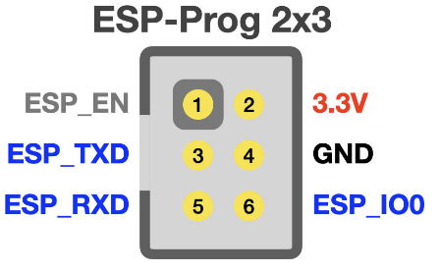

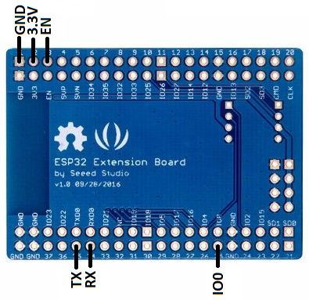

**LET OP! Dit is de onderkant van het breakout board**

## Stap 6: Project aanmaken en firmware uploaden

* Ga naar File->New->Espressif IDF Project
* Vul projectnaam bijvoorbeeld HelloWorld en klik op Next
* 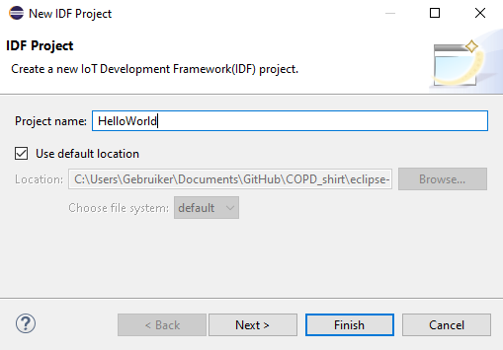
* Selecteer “Create a project using one of the templates”
* En selecteer hello_world template
* Klik op Finish
* 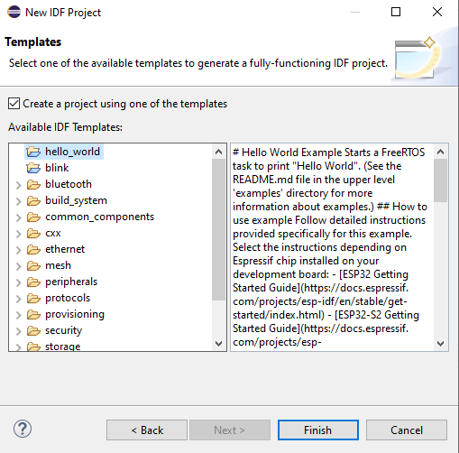
* Ga naar je Project Explorer
* Open de C file van je gemaakte project
* 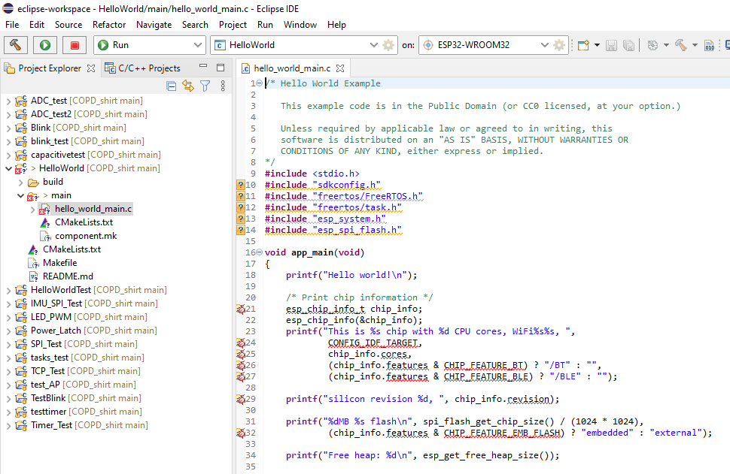
* Selecteer de juiste project om de compileren
* 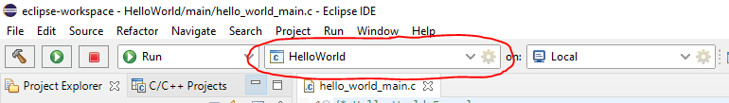
* Selecteer vervolgens de Launch Target
* 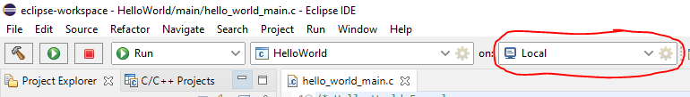
* Klik op New Launch Target en vervolgens op ESP Target en op Next
* 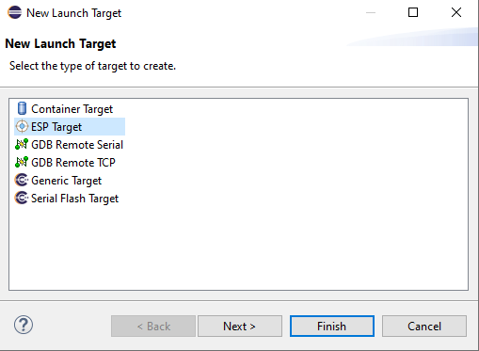
* Vul als naam in: ESP32-WROOM-32E
* IDF Target op “esp32”
* Selecteer de juiste COM van je ESP-PROG
* Klik vervolgens op Build
* 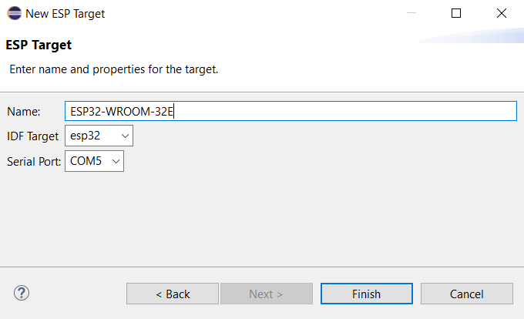
* Nadat het succesvol is gebuild, kun je op Run klikken om de ESP32 te programmeren
* Na het runnen, is de firmware geupload op de ESP32
* Open de seriele monitor om te kijken of Hello World! wordt uitgeprint
* 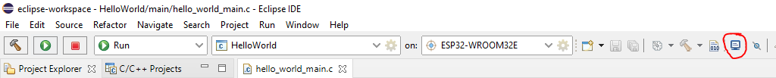
* Selecteer de juiste COM
* 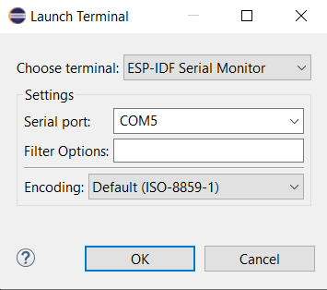
* De voorbeeld code herstart de ESP32 ook automatisch elke 10 seconden

# COPD Slim Shirt PCB V1 programmeren

Het PCB bevat een UART Programmer. Hiermee wordt er geprogrammeerd m.b.v. de ESP-PROG. Het bevat een batterij terminal blok om de batterij/voeding op aan te sluiten. De spanning ervan moet tussen de 4.2V en 3.0V zijn. De JTAG en IMU pinnen worden momenteel niet gebruikt, maar de pinnen zijn nog wel verbonden met de microcontroller. Daarnaast bevat het 4 pinnen en deze pinnen zijn verbonden met de overige GPIO’s die niet gebruikt worden. Bij dit PCB kan er één resistieve stretch sensor en één trilmotor op aangesloten worden. Daarnaast kan de batterij opgeladen worden m.b.v. een USB-C connector.

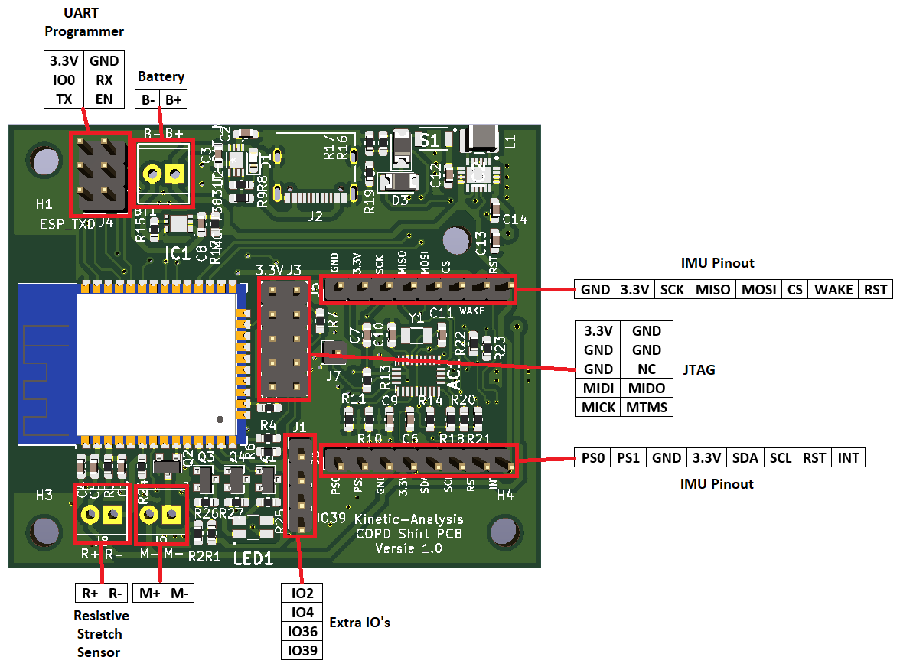

**LET OP!:** De 3.3V van de UART Programmer en JTAG niet aansluiten. Als je dat doet, dan sluit je een spanning aan op de output van de DC-DC Converter.

**LET OP!:** De pinout van de UART Programmer is niet op volgorde vergeleken met de ESP-PROG

**LET OP!:** Het systeem moet uit staan, als het opgeladen wordt.

Hieronder wordt er stap voor stap uitgelegd hoe je het PCB kunt programmeren:

* Verbindt de ESP-PROG met de UART Programmer van het PCB (ook hier TX aan TX en RX aan RX), maar plaats de USB nog niet in de computer/laptop
* Batterij of voeding (3.0V-4.2V) moet in de terminal block vastgezet worden (let op de + en -).
* Download vervolgens de main code voor deze PCB. De code is te vinden op <https://github.com/Kinetic-analysis/COPD_shirt/tree/main/eclipse-workspace/TCP_Test>
* Open Eclipse IDE en klik op File->Import
* Selecteer vervolgens Espressif->Existing IDF Project en klik op Next
* Vul een naam voor project in en selecteer de project directory van de code die je gedownload hebt.
* Klik op “Copy project into workspace” en klik vervolgens op Finish
* Build de code met de juiste project en launch target geselecteerd
* Nadat het succesvol gebuild is, kan je de USB van de ESP-PROG aansluiten en kan je op Run klikken
* Nu de ESP32 geprogrammeerd wordt, moet de Aan/Uit knop van het PCB ingedrukt gehouden worden tot het programma erin is geprogrammeerd. Dus hou de knop ingedrukt zodra je “connecting” ziet bij de console:
* 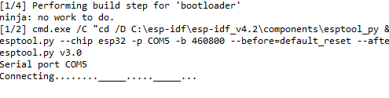’
* En hou het ingedrukt tot je “Done” ziet:
* 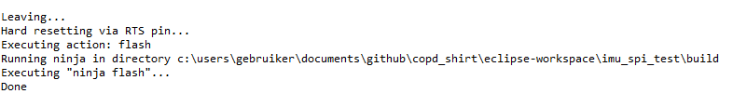
* Als je nu naar de seriële monitor kijkt, zie je als het goed is de geprinte resistieve stretch waardes om de 10ms.